C.I.C.O. 2023

DICHIARAZIONE SOSTITUTIVA SUL POSSESSO DELLA NECESSARIA DOCUMENTAZIONE

Il/la sottoscritto/a nato/a a Il residente in
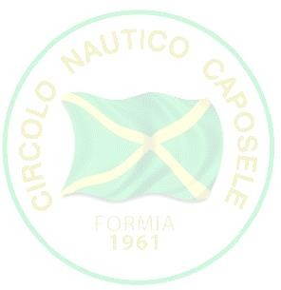
n. telefono cellulare iscritto/a al Campionato Italiano Classi Olimpiche nella classe:

DICHIARA:
- Che Il numero velico è
- Che l’equipaggio cognome/nome è tesserato FIV, in regola con le prescrizioni sanitarie.
- Di essere in possesso di valida assicurazione RCT come da norme FIV e WS
- Di essere in possesso di regolare licenza pubblicitaria (se necessaria)
- Di essere in possesso di regolare certificato di Stazza o di conformità (ove ricorra)
- Di essere in possesso di tessera di Classe 2023 (ove previsto)
- Di essere consapevole che tutta la documentazione sopra elencata potrà essere richiesta in originale durante lo svolgimento del campionato a discrezione del CO, CdR, CdG.
- Di essere consapevole che per ogni dichiarazione mendace potrà essere deferito/a ai competenti organi disciplinari della manifestazione e della FIV.

Firma (Atleta o assuntore di responsabilità per minori) La presente dichiarazione dovrà essere inviata alla segreteria della manifestazione utilizzando la mail info@cicoancona.it contestualmente agli altri documenti richiesti sul Bando di Regata
La mail dovrà indicare nell’oggetto: C.I.C.O. 2023 ; Classe; n° velico

COMITATO ORGANIZZATORE CICO 2023
c/o S.E.F. Stamura A.S.D. - Mole Vanvitelliana • 60121 Ancona • Cell. 3663644676 • info@cicoancona.it
SOCIETA' DEI CIRCOLI ED ASSOCIAZIONI VELICI ANCONETANI – ANCONA IN VELA
Società Consortile a Responsabilità Limitata SPORTIVA DILETTANTISTICA
Via Mascino, 5/M, Marina Dorica • 60125 Ancona • Italia • C.F. e P.IVA 02961830425 • consanconainvela@gmail.com - Partita IVA 00922120597

